Programowanie aplikacji mobilnych

Kółko i krzyżyk

Informatyka III

Patrycja Nędza

Lab.2

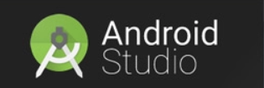

Android Studio - środowisko programistyczne pozwalające tworzyć aplikacje na platformę **Android**, to zaawansowane IDE bazujące na IntelliJ, które udostępnia ogrom funkcji mających na celu ułatwić pracę oraz pomóc w zaoszczędzeniu czasu.

Aplikacja Kółko i krzyżyk („TicTacToe”) stworzona w Android Studio wygląda następująco:

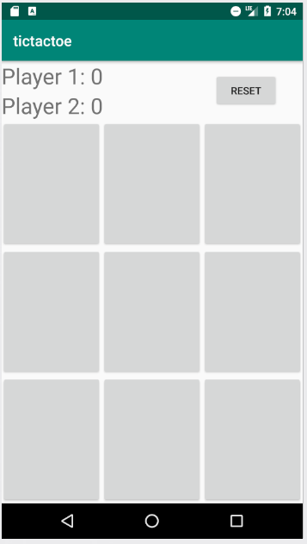

Aplikacja ta pozwala grać dwóm osobom, na jednym urządzeniu mobilnym w znaną grę – kółko i krzyżyk.

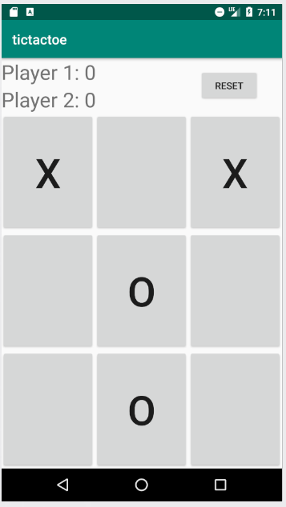

Grę oraz jej dotychczasowy wynik można łatwo i szybko zresetować przyciskiem „RESET”.

Mamy możliwość także zmienić orientację z pionowej na poziomą.

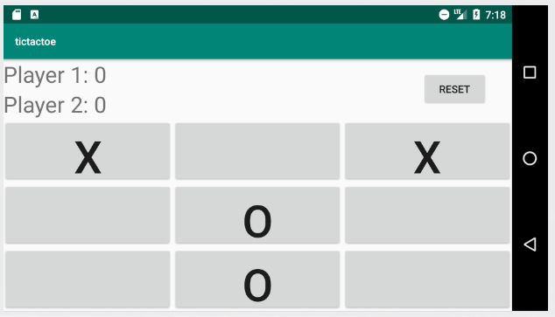

Patrząc na aplikację z drugiej strony zobaczymy kod programu. Na przykład:

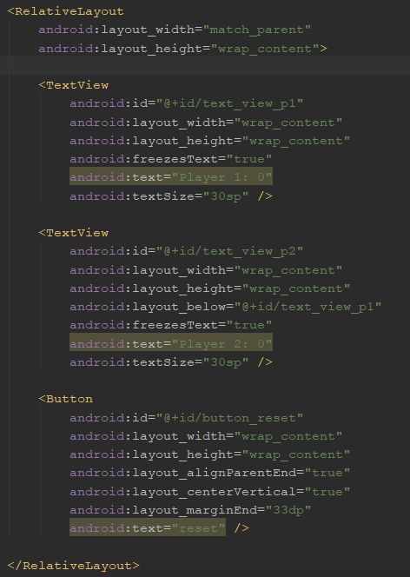

Wyżej został przedstawiony kod do pół tekstowych oraz przycisku RESET. Został on umieszczony w sekcji RelativeLayout.

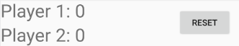

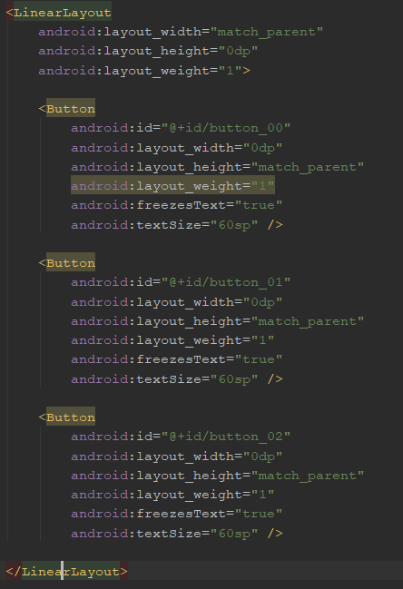

Natomiast sekcje Linear Layout odnoszą się do poszczególnych linii z polami.

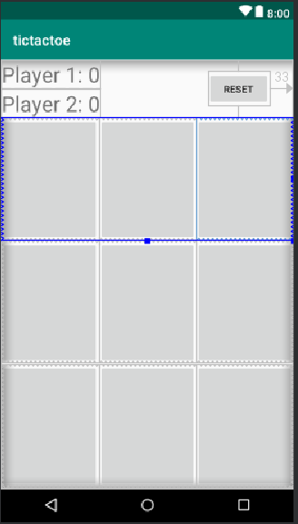

Pętla for rozpoznajaca przyciski odpowiadające polom gry:

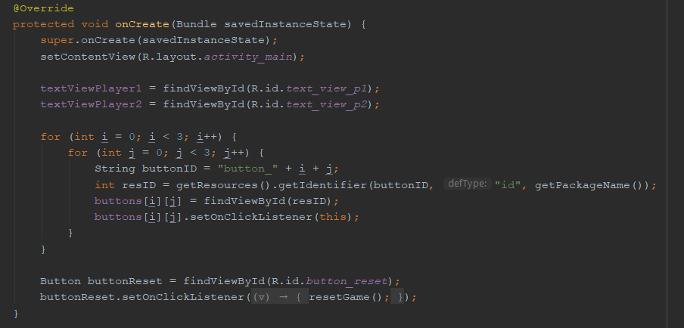

Przypisywanie oznaczeń do pól:

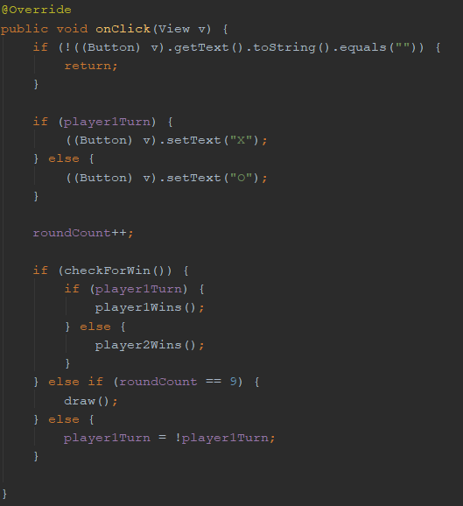

Sprawdzanie, który z graczy wygrał rundę:

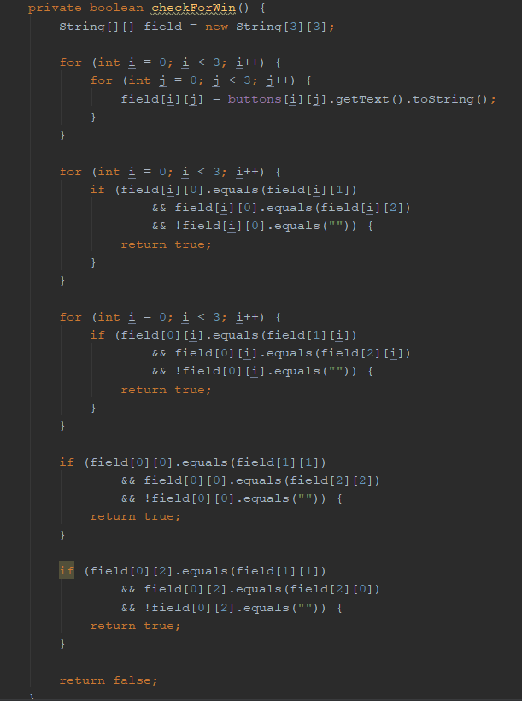

Wyświetlanie powiadomień, który z graczey wygrał, bądź wyświetlanie informacji o remisie:

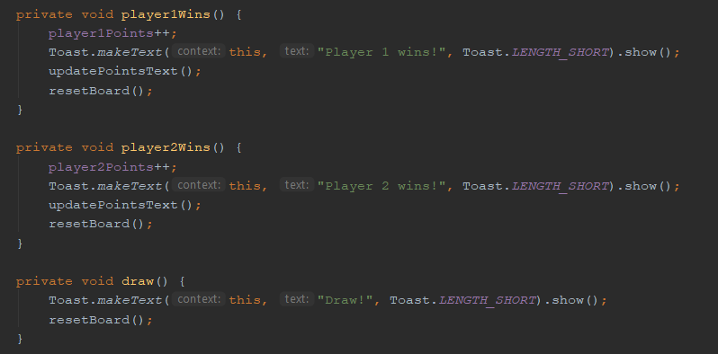

Nanoszenie aktualnych wyników oraz resetowanie gry:

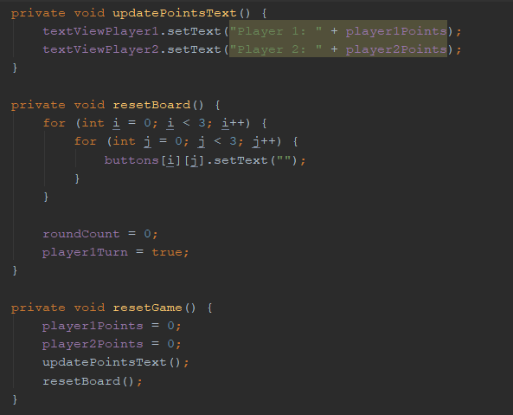

Zapisywanie informacji o stanie rozgrywki:

